**Жилко Антон (Żyłkowicz Antoni)**

26 августа 1801 г – венчание с вдовой Луцеей Янковой с деревни Недаль (НИАБ 136-13-920, лист 7об, №4/1801-б (ориг)).

24 мая 1803 г – свидетель при погребении внезапно умершего Брадульского Хведора с деревни Недаль (НИАБ 136-13-919, лист 14, №7/1803-у (ориг)).

**НИАБ 136-13-920:** Лист 7об. **Метрическая запись №4/1801-б (ориг).**

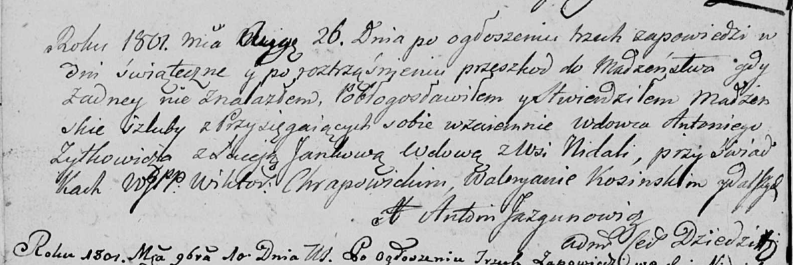

Дедиловичская Покровская церковь. 26 августа 1801 года. Метрическая запись о венчании.

Żylkowicz Antoni – жених, вдовец с деревни Недаль.

Luceja Jankowa – невеста, вдова с деревни Недаль.

Chrapowicki Wiktor, WJP – свидетель, шляхтич.

Kosinski Waleryan – свидетель.

Jazgunowicz Antoni – ксёндз.

**НИАБ 136-13-919:** Лист 14. **Метрическая запись №7/1803-у (ориг).**

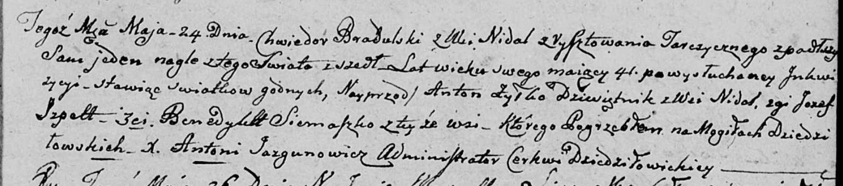

Дедиловичская Покровская церковь. 24 мая 1803 года. Метрическая запись об отпевании.

Bradulski Chwiedor – умерший, 41 год, с деревни Недаль, умер внезапно в одиночестве, похоронен на кладбище деревни Дедиловичи, в погребении (принимали участие) Żyłko Anton, десятник, Szpett Jozef, Siemaszko Benedykt, все с деревни Недаль.

Jazgunowicz Antoni – ксёндз.